**附件2：**

1.找到知网首页，点击右上角“登录”，如图1所示：

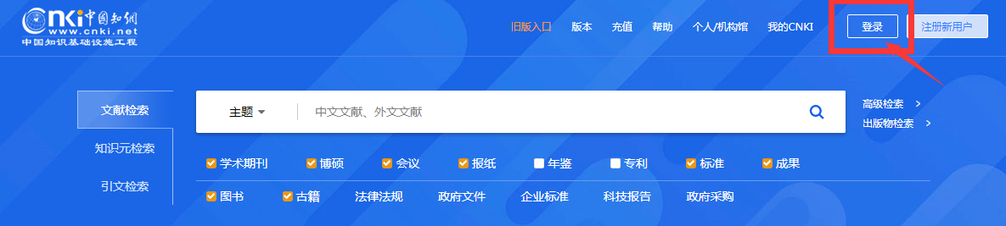

2.点击之后跳转到登录页面，输入已有帐号，如图2所示：

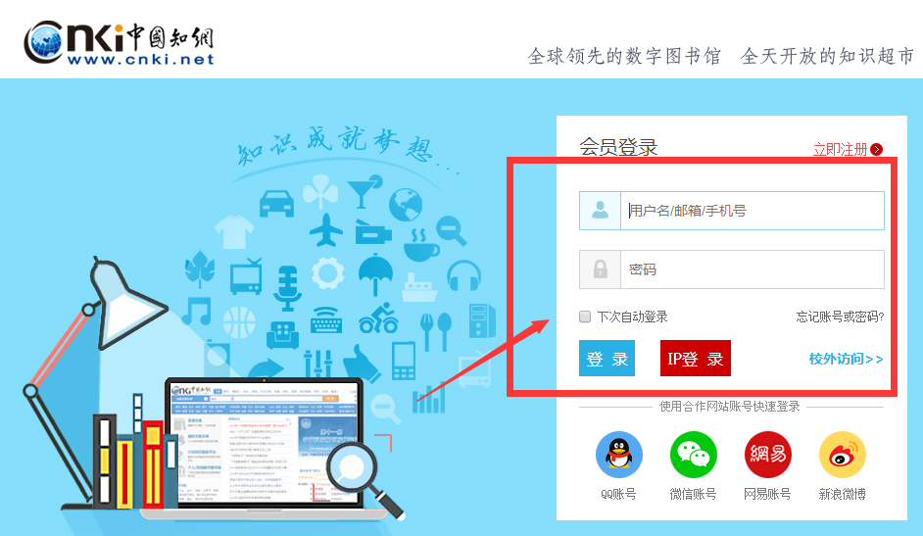

3.登录知网以后，点击“个人/机构馆”，如图3所示：

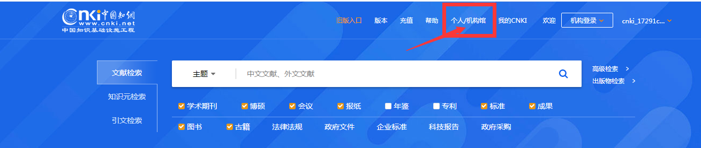

4.然后点击左上角“继续创建个人馆”，如图4所示：

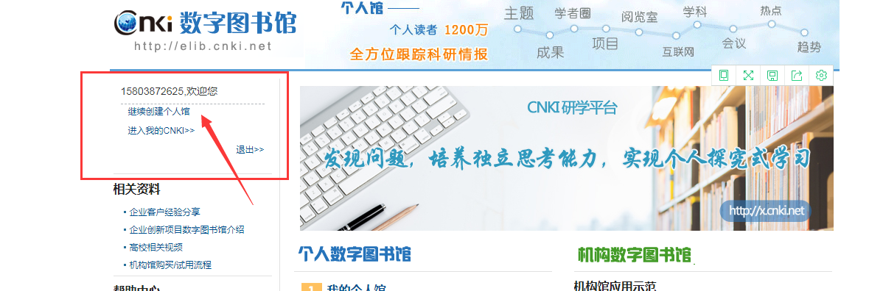

5.然后填个人信息，点击下一步，如图5所示：

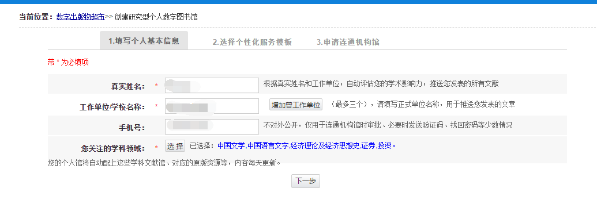

6.到第三步申请联通机构馆，点击“申请”，如图6所示：

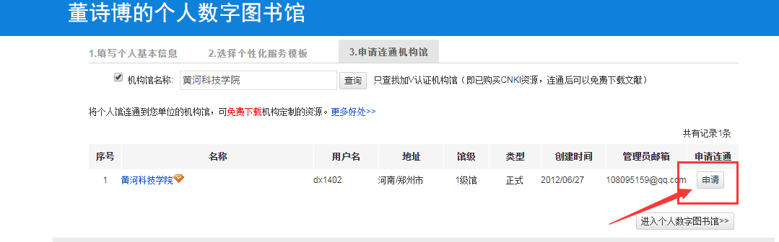

7.点击申请之后，出现加入机构馆的对话框，请如实填写个人信息，之后点击“确认上述信息无误，提交”。

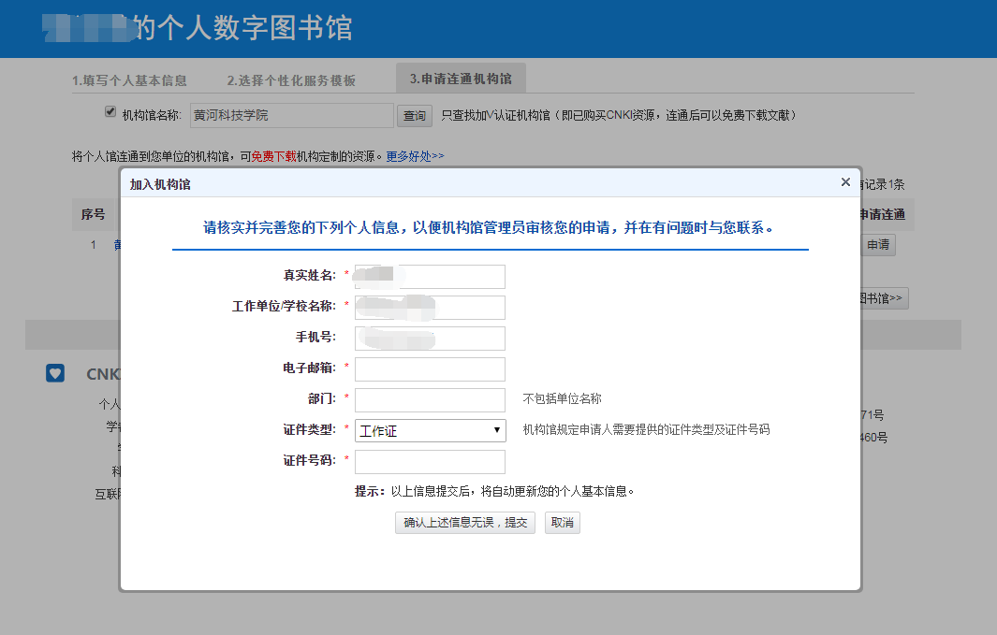

8.最后，请将中国知网漫游帐号申请表提交到图书馆七楼705室，等待工作人员进行审核批准。联系电话：87541133.